**С О Л Н Е Ч Н А Я С И С Т Е М А**

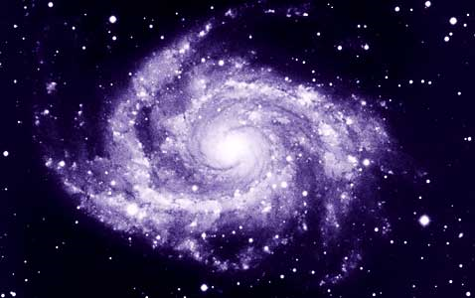

**Доклад**

**ученика 3 класса «Б»**

**Чащина Егора**

[**Мы**](http://www.id4.ru/idea/nauka/solnechnaya-sistema/) **живём на Земле**

|  |  |
| --- | --- |
|  | Мы живем на Земле, одной из девяти планет, движущихся вокруг Солнца: Меркурий, Венера, Земля, Марс, Юпитер, Сатурн, Уран, Нептун и Плутон.  Планета Земля — единственная в Солнечной системе, на которой есть жизнь. На других планетах нет условий для жизни — воздуха и подходящей температуры для существования живых организмов. |

Планета Земля — единственная в Солнечной системе, на которой есть жизнь. На других планетах нет условий для жизни — воздуха и подходящей температуры для существования живых организмов.

Вокруг Земли вращается один-единственный естественный спутник — Луна, а также много искусственных спутников и их обломков. Вместе с Луной Земля движется вокруг Солнца, так же как и все остальные планеты.

У других планет тоже есть свои спутники, которые вращаются вокруг них, также как Луна вращается вокруг Земли. Все движение небесных тел в Солнечной системе происходит в одну сторону. Планеты и их спутники вращаются также вокруг собственных осей и в ту же сторону, куда вращается планета вокруг Солнца. Из-за вращения планет вокруг своих осей, на них происходит смена дня и ночи.

Земля входит в систему планет и других небесных тел, вращающихся вокруг звезды, названной Солнцем. Солнечная система — лишь одна из многих подобных систем во Вселенной.

Земля — одно из девяти небесных тел (планет), движущихся в космическом пространстве вокруг Солнца. Планеты составляют основу Солнечной системы.  
Идею Солнечной системы выдвинул в 1543 году польский астроном Николай Коперник, опровергнув господствовавшее на протяжении многих веков представление, что Земля — центр Вселенной.

Сама по себе планетная система Солнца изучена очень хорошо. И не только методами наблюдательной астрономии, но и прямыми исследованиями с помощью межпланетных автоматических станций. Как она устроена мы знаем очень даже неплохо. Но что касается того, как она возникла, единого мнения нет до сих пор.

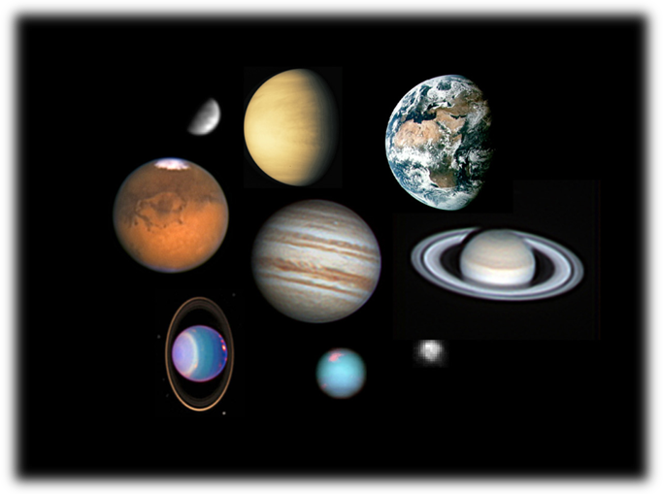

**Из чего состоит Солнечная система?**



[Солнце](http://grigam.narod.ru/planet/solsis/rab01.htm)

* [Меркурий](http://grigam.narod.ru/planet/solsis/rab02.htm)
* [Венера](http://grigam.narod.ru/planet/solsis/rab03.htm)
* [Земля](http://grigam.narod.ru/planet/solsis/rab04.htm)
  + [Луна](http://grigam.narod.ru/planet/solsis/rab041.htm)
* [Марс](http://grigam.narod.ru/planet/solsis/rab05.htm)
  + [Фобос](http://grigam.narod.ru/planet/solsis/rab05.htm#fobos), [Деймос](http://grigam.narod.ru/planet/solsis/rab05.htm#deimos)
* [Юпитер](http://grigam.narod.ru/planet/solsis/rab06.htm)
  + Метис, Адрастея, [Амалтея](http://grigam.narod.ru/planet/solsis/rab065.htm) и Феба, [Ио](http://grigam.narod.ru/planet/solsis/rab061.htm), [Европа](http://grigam.narod.ru/planet/solsis/rab062.htm), [Ганимед](http://grigam.narod.ru/planet/solsis/rab063.htm), [Каллисто](http://grigam.narod.ru/planet/solsis/rab064.htm), Леда, Гималия, Лиситея, Элара, Ананке, Карме, Пасифея и Синоп, И ряд недавно открытых спутников
* [Сатурн](http://grigam.narod.ru/planet/solsis/rab07.htm)
  + Пан и Атлас, Прометей  и Пандора, Эпиметей, Янус, [Мимас](http://grigam.narod.ru/planet/solsis/rab071.htm), [Энцелад](http://grigam.narod.ru/planet/solsis/rab072.htm), [Тетис](http://grigam.narod.ru/planet/solsis/rab073.htm), Телеста и Калипсо,[Диона](http://grigam.narod.ru/planet/solsis/rab074.htm) и Гелен, [Рея](http://grigam.narod.ru/planet/solsis/rab075.htm), [Титан](http://grigam.narod.ru/planet/solsis/rab076.htm), [Гиперион](http://grigam.narod.ru/planet/solsis/rab077.htm), [Япет](http://grigam.narod.ru/planet/solsis/rab078.htm), [Феба](http://grigam.narod.ru/planet/solsis/rab079.htm), И ряд недавно открытых спутников
* [Уран](http://grigam.narod.ru/planet/solsis/rab08.htm)
  + Корделла, Офелия, Вланка, Крессида, Дездемона, Джульетта, Портия, Розалинда, Белинда и Пак, [Миранда](http://grigam.narod.ru/planet/solsis/rab081.htm), [Ариэль](http://grigam.narod.ru/planet/solsis/rab083.htm), [Умбриэль](http://grigam.narod.ru/planet/solsis/rab082.htm), [Титания](http://grigam.narod.ru/planet/solsis/rab084.htm), [Оберон](http://grigam.narod.ru/planet/solsis/rab085.htm), Калибан, Сикоракс, Просперо, Сетебос, Стефано, и  2001U1
* [Нептун](http://grigam.narod.ru/planet/solsis/rab09.htm)
  + Наяда, Таласса, Деспина и Галатея, Ларисса, [Протэй](http://grigam.narod.ru/planet/solsis/rab091.htm), [Тритон](http://grigam.narod.ru/planet/solsis/rab092.htm), [Нереида](http://grigam.narod.ru/planet/solsis/rab093.htm)
* [Плутон](http://grigam.narod.ru/planet/solsis/rab10.htm)
  + [Харон](http://grigam.narod.ru/planet/solsis/rab101.htm)
* [Малые тела](http://grigam.narod.ru/planet/solsis/rab41.htm)
  + [Комета Галлея](http://grigam.narod.ru/planet/solsis/rab38.htm), [Комета Хейли_Боппа](http://grigam.narod.ru/planet/solsis/rab36.htm), [Комета West](http://grigam.narod.ru/planet/solsis/rab37.htm) , [Вообще о кометах](http://grigam.narod.ru/planet/solsis/rab42.htm), Пояс Купера и облако Оорта, [Астероиды](http://grigam.narod.ru/planet/solsis/rab41.htm), [Метеориты, Метеоры и космическая пыль](http://grigam.narod.ru/planet/solsis/rab43.htm)

|  |  |  |
| --- | --- | --- |
| **Астероиды** | **Кометы** | **Метеоры** |
|  |  |  |

**«Земляне» и «Юпитерианцы»**

По своему типу все планеты Солнечной системы можно разделить на два типа – земного («земляне») и юпитерианского («юпитерианцы»)

Планеты находятся на разных расстояниях от Солнца и вращаются вокруг него по эллиптическим орбитам с разной скоростью, в одном направлении и почти в одной плоскости. Они расположены в следующем порядке от светила: Меркурий, Венера, Земля, Марс, Юпитер, Сатурн, Уран, Нептун, Плутон. Плутон иногда удаляется от Солнца более чем на 7 млрд. км, но остаётся в сфере его притяжения из-за огромной массы Солнца, почти в 750 раз превышающей массу всех остальных планет.

Ближайшие к Солнцу планеты (Меркурий, Венера, Земля, Марс) довольно сильно отличаются от следующих четырёх. Так как они состоят, подобно Земле, из твёрдых пород, то называются планетами земного типа. В отличие от них, Юпитер, Сатурн, Уран и Нептун, состоящие в основном из водорода, называют планетами юпитерианского типа, а также планетами-гигантами.

Подобно другим планетам, Земля вращается по орбите вокруг Солнца. Время одного оборота Земли вокруг Солнца мы называем годом. Орбиты других планет больше или меньше орбиты Земли.

Юпитер — крупнейшая из планет. Его диаметр (142 800 км) в 11 раз превышает земной. Плутон (девятая от Солнца планета) — самая маленькая, диаметром всего 2284 км.

Между планетами земного и юпитерианского типов существуют и другие различия. «Юпитерианцы» вместе с многочисленными спутниками образуют собственные «солнечные системы». У Сатурна по меньшей мере 22 спутника. А у всех планет земного типа их только три (включая Луну). Кроме того, планеты юпитерианского типа окружены кольцами.

